学生使用手册
- 学生登陆 http://campus.zzuli.edu.cn

- 学生输入账号和密码
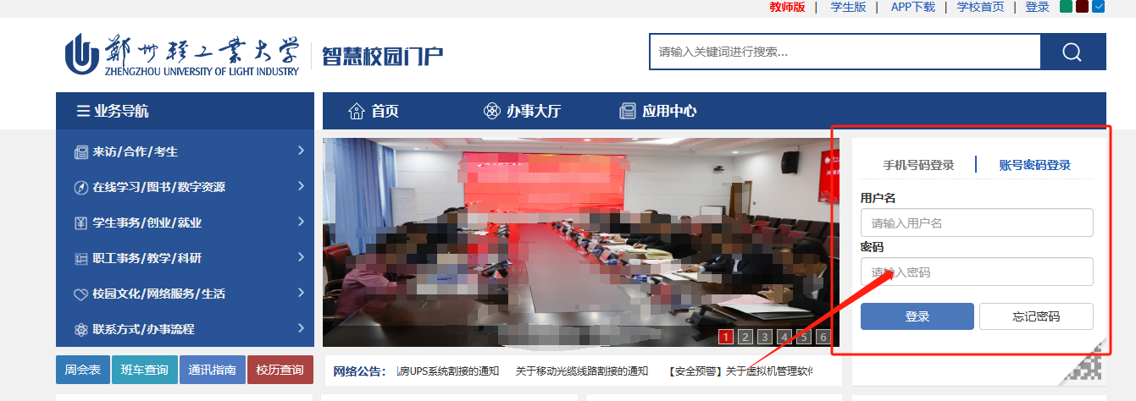
- 进入应用中心
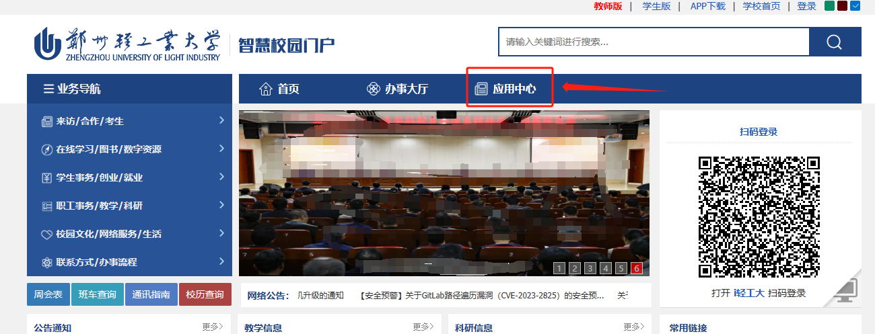
- 进入“国际交流专项奖学金申请”
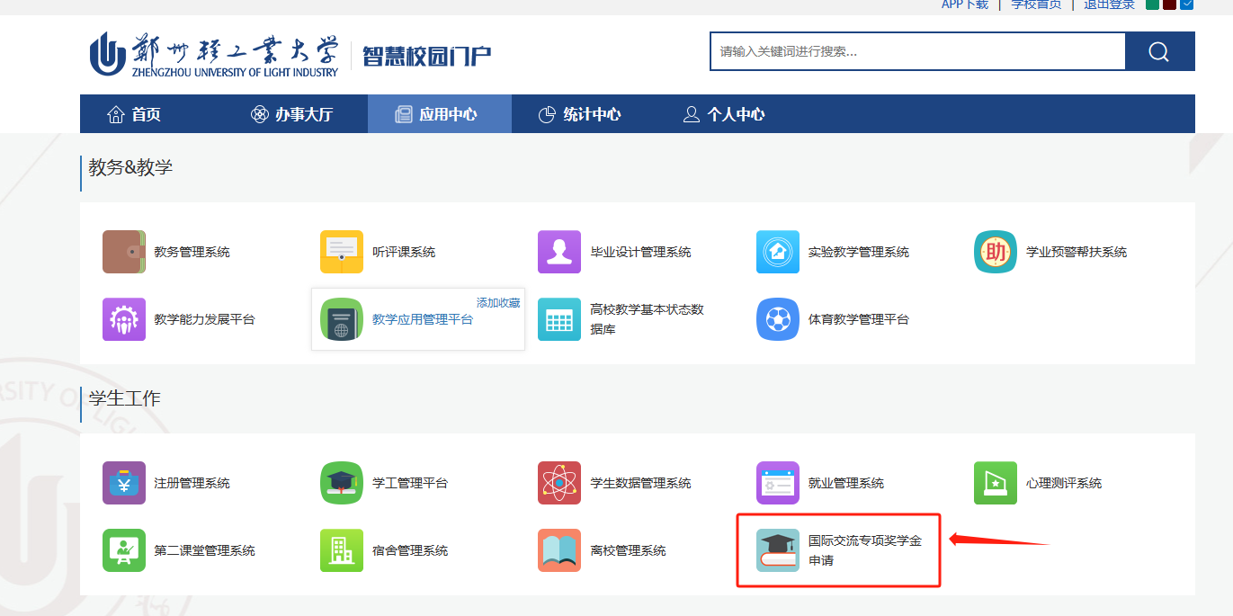

- 确认相关条款
- 选择类别
- 填写基本信息表带*号必须填写
- 点击保存并下一步
- 上传附件
- 点击提交

我们的智慧门户网站是campus.zzuli.edu.cn
- 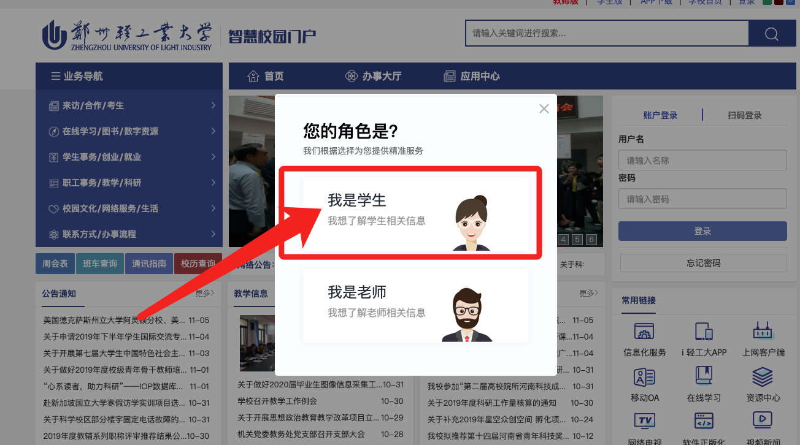
- 登录账号和密码
  - 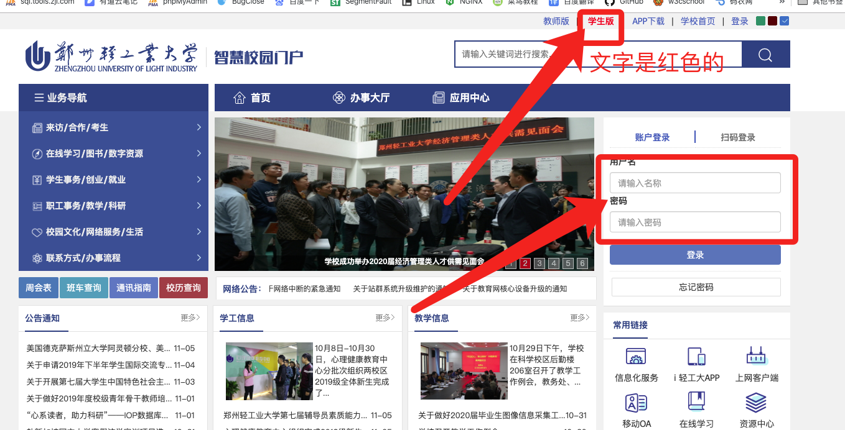
- 点击应用中心
  - 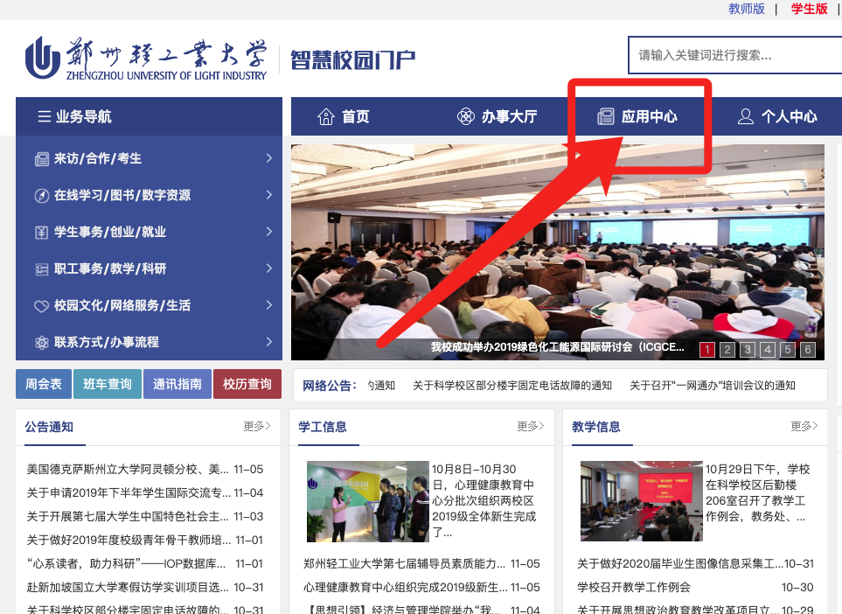
- 点击国际交流专项奖学金
  - 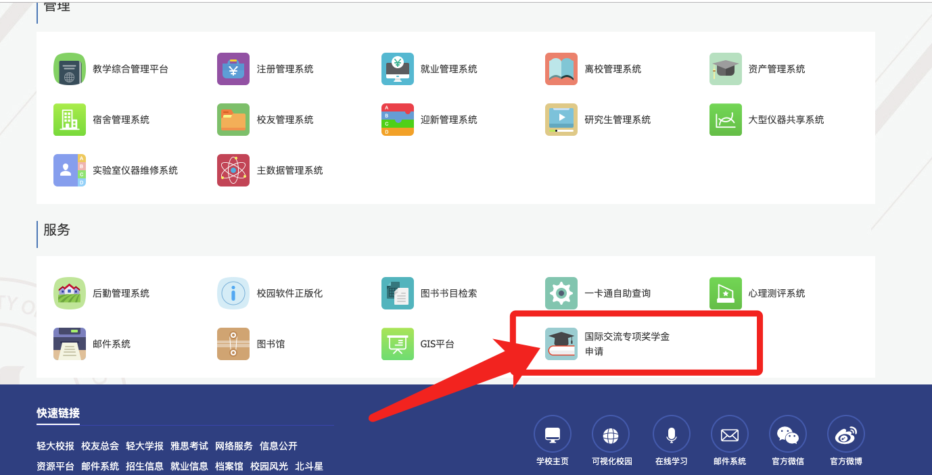
- 参考以上 【3开始申请】

